**Как перевести сотрудников на удаленку образцы всех необходимых документов**

Еще в середине марта мэр Москвы настаивал, чтобы организации перевели сотрудников на удаленный формат работы в связи с пандемией коронавируса. А с 30 марта 2020 года ограничительные меры ужесточились по всей стране: Президент объявил нерабочую неделю до 5 апреля включительно. Правда, Минтруд разрешил на этой неделе работать, но строго на домашнем режиме. Нет гарантий, что после 5 апреля все изменится в лучшую сторону, и мы сможем работать, как прежде. Уже треть регионов перешла на вынужденную самоизоляцию, а это значит, что выходить из дома можно только в ближайшие магазин или аптеку. Если вы экстренно отпустили сотрудников работать из дома или только собираетесь это сделать, прочитайте этот урок. Здесь мы отвечаем на главные вопросы ваших коллег об удаленке, оформлении документов и оплате.

### ****Каких сотрудников можно и нужно перевести на удаленку?****

Все начиналось с административных работников: бухгалтеров, кадровиков и пр. Они не задействованы в образовательном процессе, поэтому ваши коллеги стали отправлять на удаленную работу именно их. Педагоги школ приходили на работу, чтобы вести уроки либо в очном, либо в дистанционном формате. Воспитатели детских садов продолжали трудиться как обычно, учитывая, что в садах ввели свободное посещение.

Сейчас ситуация иная. С 30 марта по 5 апреля включительно переводите всех сотрудников на удаленный режим работы или разрешите им вообще не работать. Ведь официально неделю объявили нерабочей с сохранением зарплаты. Опирайтесь на решения региональных властей, чтобы решить, вправе ли кто-то из сотрудников продолжить работу в школе или детском саду очно. Подобные нормативные правовые акты ищите на сайте властей своего региона или регионального управления образованием.

Пример

**Какие сотрудники вправе работать в прежнем режиме, без удаленки**

**Москва.** С 30 марта в школах работают педагоги дежурных классов. В детских садах – воспитатели разновозрастных групп (п. 3.4 и 4 Указа мэра Москвы от 26.03.2020 № 31-УМ).

**Санкт-Петербург.** В школах никто не работает, в детских садах остаются воспитатели дежурных групп (распоряжение комитета по образованию от 28.03.2020 № 855-р).

Разновозрастные группы и дежурные классы посещают дети, чьи родители не могут оставить работу в силу ее особой важности (Указ Президента от 25.03.2020 № 206). Например, дети медицинских работников.

Работая из дома, сотрудники смогут избежать поездок на общественном транспорте. Это снизит риск возможного заражения коронавирусом, так как работники не будут находиться в местах массового скопления людей.

### ****А что с обслуживающим персоналом?****

С 30 марта и до 5 апреля включительно уборщики и другой обслуживающий персонал ОО не работают. Затем нужно будет смотреть, какая эпидемиологическая обстановка складывается в регионе и насколько жестко действует режим самоизоляции. Обратите внимание на нормативный правовой акт о самоизоляции в вашем регионе. В нем написано, какие сотрудники и при каких обстоятельствах вправе посещать работу.

Возможно, режима самоизоляции в вашем регионе нет и не будет. Тогда установите уборщикам посменный график работы, чтобы они могли выполнять требования Роспотребнадзора – проводить регулярную уборку дезинфицирующими средствами. Также желательно оставить в ОО часть работников IT-службы и инженерно-технического персонала. Кто-то должен контролировать работу оборудования.

### ****Как перевести сотрудников на удаленный режим работы?****

Предложите сотрудникам перейти на удаленную работу. Это можно сделать устно. Далее заключите дополнительное соглашение к трудовому договору. Закон не запрещает изменять трудовой договор, который заключили с работником ранее (ст. 72, 74 ТК). Поэтому в него можно включить временное условие о дистанционной работе (ст. 312.2 ТК). Затем издайте приказ о переводе на удаленку.

**Важно**

Сотрудник в удаленном режиме выполняет те же трудовые функции, что и при очной работе, поэтому уровень его зарплаты меняться не должен.

Образцы документов для перевода на удаленную работу найдете ниже. В дополнительном соглашении укажите продолжительность рабочей недели и дня, график и режим работы. Соглашение заключайте в двух экземплярах: один экземпляр оставьте себе, второй – передайте работнику.

**Образец 1. Как составить допсоглашение о переводе на удаленную работу**

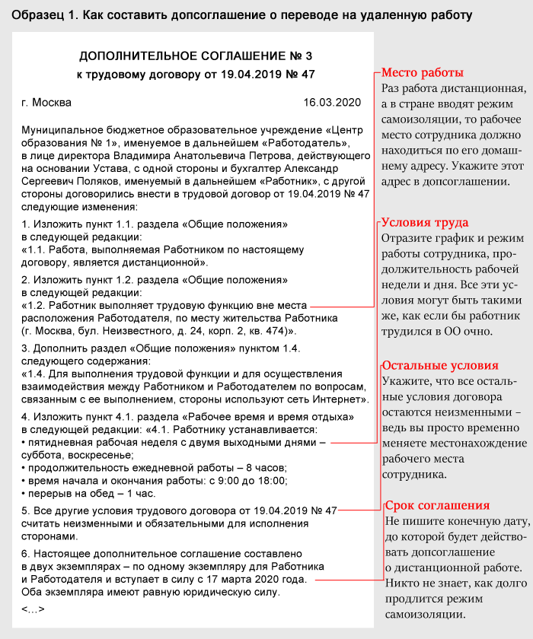

**Образец 2. Что написать в приказе о переводе на удаленную работу**

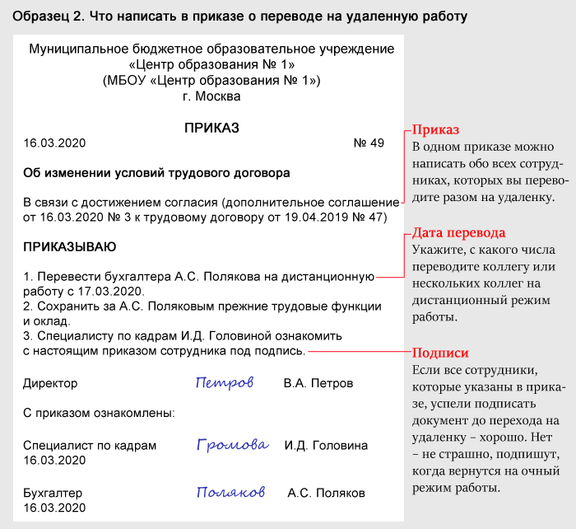

### ****Как быть с сотрудниками-пенсионерами? Вроде для них есть дополнительные ограничения?****

Да, в некоторых регионах для таких сотрудников действительно ввели принудительную самоизоляцию. Например, в Москве и Московской области люди в возрасте от 65 лет и старше, а также те, у кого есть хронические заболевания независимо от возраста, должны оставаться дома с 26 марта по 14 апреля 2020 года включительно. Возможно, домашний режим для них продлят – все будет зависеть от эпидемиологической обстановки в регионе. По смыслу выступления Президента, которое прошло 25 марта 2020 года, ограничительные меры для пожилых людей и хроников должны быть во всех регионах. Просто не все их еще ввели.

Пример

**Какие заболевания относят к хроническим**

1. Инсулинозависимый сахарный диабет.

2. Бронхиальная астма.

3. Хроническая болезнь почек.

4. Онкология.

Список заболеваний, с которыми необходимо оставаться дома, можно посмотреть в региональных нормативных актах.

Сотрудников, для которых ввели ограничения очной работы по возрасту, вы знаете, так как у вас есть информация об их датах рождения. Предложите им на выбор удаленную работу, оплачиваемый отпуск либо больничный по карантину. Предупредите, что последний вариант самый невыгодный.

О том, что у сотрудников есть хронические заболевания, вы можете не знать. Сделайте рассылку по всем работников с просьбой сообщить о наличии хронических заболеваний. Расскажите, что люди-хроники в вашем регионе должны оставаться дома. Им тоже предложите работать на удаленке, оформить отпуск или больничный.

**Расскажите сотрудникам о новой компенсации от государства, чтобы они оставались дома**

Людям, которые соблюдают режим самоизоляции, Президент призвал выплатить специальную материальную помощь в размере 4000 руб. Посмотрите в нормативных правовых актах вашего региона, кому положены эти деньги. Например, в Москве матпомощь предусмотрена для пенсионеров старше 65 лет и людей с хроническими заболеваниями. Расскажите сотрудникам об этой выплате, чтобы у них был дополнительный стимул оставаться на самоизоляции.

Для перевода сотрудников на удаленную работу издайте приказ и оформите дополнительные соглашения к трудовым договорам. Образцы мы показывали ранее в этом уроке. Отпуск оформляйте как обычно: сотрудник должен написать заявление, на основании которого вы издаете приказ и выплачиваете отпускные. Что касается оформления больничного, то его можно оформить дистанционно через сайт ФСС fss.ru. Идти в поликлинику не потребуется. Либо можно обращаться на горячие линии по коронавирусу, которые действуют в регионе.

Пример

**Какие горячие линии помогают оформлять больничные**

**Москва.** Телефон: 8(495)870-45-09 – горячая линия департамента здравоохранения.

**Московская область.** Телефон: 8(800)550-50-30 – горячая линия по коронавирусу.

Специалисты горячей линии примут заявку, и в течение двух дней курьер доставит больничный лист на дом.

### ****Как перевести сотрудников на удаленку, когда все документы уже готовы?****

Действуйте последовательно в шесть шагов. Сейчас разберем, что сделать на каждом шаге.

**Шаг 1. Решите вопросы с удаленным администрированием.** Попросите коллег из IT-службы установить на компьютеры сотрудников программы для удаленного доступа к рабочему компьютеру, например Teamviewer. Еще нужно организовать VPN-подключение: ваши коллеги знают, о чем идет речь. VPN может понадобиться для решения проблем с безопасностью. Не все сотрудники справятся с установкой удаленного доступа самостоятельно, поэтому им нужно помогать. Например, попросите IT-специалистов созвониться или списаться с сотрудниками, которым нужна помощь, и объяснить, как настроить удаленный доступ.

**Важно**

Возможно, вашим сотрудникам для работы удаленный доступ не нужен. Тогда пропустите этот шаг.

**Шаг 2. Убедитесь, что у всех сотрудников есть инструменты для работы**. Если планируете созваниваться по рабочим вопросам через интернет, уточните у коллег, есть ли у них хорошая гарнитура. Распространенная проблема – плохой звук при звонке. Если у кого-то гарнитуры нет, договоритесь общаться по телефону.

**Шаг 3. Обсудите с коллегами, как взаимодействовать в новых условиях.** Расскажите сотрудникам, какие программы для связи использовать. Например, для коллективных звонков и сообщений подойдет Skype. Если нужно созвониться – делайте это по видеосвязи. Так вы создадите эффект присутствия. Альтернатива скайпу для видеозвонков – Zoom и Google Hangouts. Кроме этих приложений, можно использовать Яндекс Коннект, Битрикс24(1С) или Microsoft Teams. Это сервисы для организации работы команды. В них можно завести группу своей ОО и работать вместе над разными задачами. С этими сервисами можно работать как со стационарного компьютера, так и с телефона. Дополнительно технически оснащать ОО не требуется.

**Важно**

Электронные сервисы позволяют организовать коммуникацию сотрудников в цифровой среде и управлять рабочими процессами. В сервисы встроена электронная почта, чаты, видеосвязь, лента событий.

**Шаг 4. Договоритесь о времени на ответ в групповых чатах.** Например, определите, что отвечать в групповом чате нужно в течение 30 минут. Если видите, что кто-то из сотрудников долго не отвечает, уточните в личном сообщении, все ли в порядке. Это относится только к административному персоналу. Очевидно, что дергать педагогов во время проведения занятий не стоит. Групповые чаты можно создавать, например, в WhatsApp, Telegram, ВКонтакте или воспользоваться встроенной функцией в одном из сервисов, которые мы разбирали в прошлом шаге.

**Шаг 5. Решите, как будете контролировать объем выполненных работ.** Если постоянный контакт с сотрудниками не нужен, установите для них график сдачи отчетов, планов и т. д.

**Шаг 6. Продолжайте вести табель учета рабочего времени.** В период дистанционной работы продолжайте вести табель. Отработанное время отмечайте кодом «Я» или установите специальный код для дистанционной работы, например «ДР», «ДЯ».

Мы подготовили для вас памятку с полезными приложениями для удаленной работы. Сохраните ее себе на компьютер: возможно, какой-то из сервисов вам пригодится.

**Памятка 1. Полезные сервисы и приложения для удаленной работы**

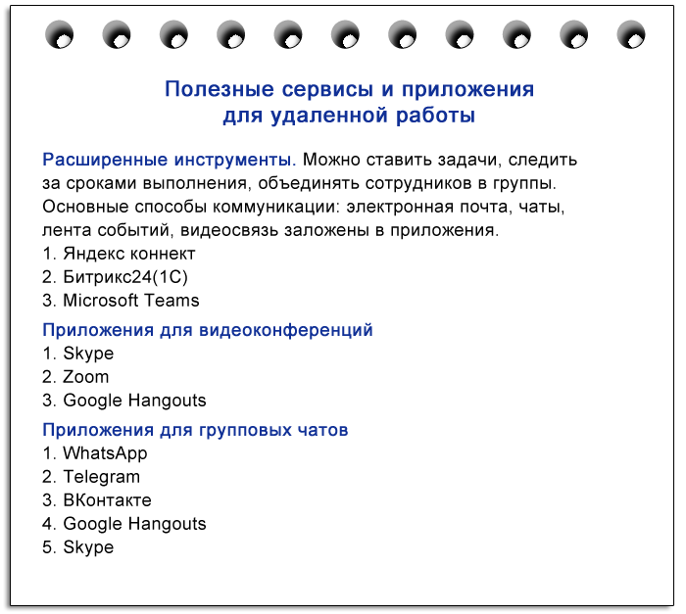

Чтобы удаленная работа была максимально продуктивной, мы подготовили еще одну памятку – для ваших сотрудников. Распространите ее среди коллег.

**Памятка 2. Что предпринять, чтобы работа из дома была продуктивной**

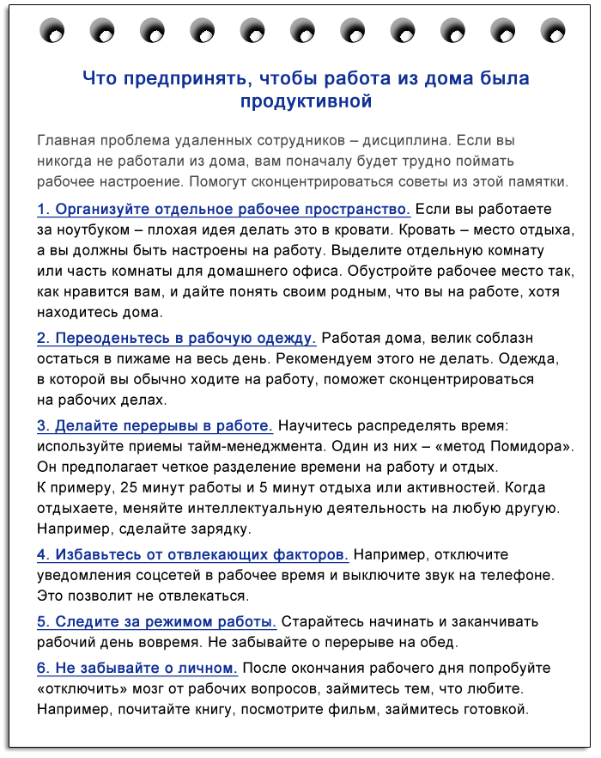

### ****А как проводить совещания, если все на удаленке?****

Можно организовать онлайн-совещания через приложения Skype, Zoom и прочие, о которых мы говорили выше в этом уроке. От чего зависит эффективность таких планерок, рассмотрим далее.

**Цель и тип совещания.** Тип совещания зависит от его цели. Например, бывают обычные планерки. Их цель – взаимный обмен информацией по какому-то вопросу.  А еще есть совещания, цель которых – решить определенную проблему. Важно разделять типы совещаний между собой.

**Состав участников.** Главный принцип – минимально необходимое число участников. Состав участников определяйте исходя из целей совещания.

**Не зовите на онлайн-совещания всех подряд**

Приглашайте на совещания только тех сотрудников, которые или вносят вклад в обсуждение вопросов, или получат явную пользу от общения с коллегами. Остальных работников попросите быть на связи во время совещания. Если понадобится, вы присоедините их к обсуждению.

**Время и продолжительность.** Время совещания должно быть удобно всем, поэтому его нужно определить заранее. Не рекомендуют проводить совещания в понедельник утром. Если по каким-то причинам нужно собраться именно в этот день недели, делайте это не раньше, чем в полдень. Оптимальная продолжительность онлайн-совещания – до 60 минут, так как через 60-90 минут теряется концентрация внимания.

**Повестка и подготовка участников.** Повестка совещания должна быть известна всем участникам заранее**.** Ее можно отразить, например, в Google- календаре.

**Ведение совещания.** Ведущий должен задавать темп совещания, напоминать о целях и времени онлайн-встречи.

**Фиксация договоренностей.** Учтите, что люди неодинаково понимают информацию. Это происходит как в очном режиме, так и онлайн. Поэтому важно зафиксировать договоренности так, чтобы это видели все участники. Например, написать протокол совещания в Google-документах (docs.google.com).

**Организационная подготовка.** Вспомните, все ли участники приглашены, все ли знают о времени совещания, все ли в порядке с техническим оснащением.

**Организуйте онлайн-встречу в видеоформате**

Старайтесь, чтобы онлайн-встречи с сотрудниками проходили в видеоформате. Люди лучше усваивают информацию, когда не только слышат голос, но и видят мимику говорящих. Во время видеоконференции смотрите четко в камеру, не отвлекайтесь на посторонние факторы.

Чтобы онлайн-встреча прошла продуктивно, важно заранее к ней подготовиться. Ниже найдете чек-лист о том, что нужно сделать перед совещанием. Сверьтесь с ним перед онлайн-встречей.

